甘肃省平凉崆峒区2018届九年级上学期期末考试物理试题及答案

- 单项选择题（每小题3分，共18分）
题 号 | 1 | 2 | 3 | 4 | 5 | 6
答 案 |  |  |  | [来源:Zxxk.Com]
1.下列物理量中，单位名称为焦耳的物理量是( )
A．力 B．功率 C．压强 D．能量
2. 下列现象中能说明分子在不停地做无规则运动的是（ ）
A. 爆炸时，浓烟滚滚 B. 做饭时，满屋飘香
C. 打铁时，火星四溅 D. 刮风时，尘土飞扬
3.北方冬天，在菜窖里放几桶水，菜就不致于冻坏，这是因为： ( )
A. 水的比热较大 B. 水的凝固点较低 C. 水凝固时要放热 D. 冰熔解时要吸热
4．如图1所示，粗心的小强把电流表并联接在了L₁的两端。如果闭合开关，一定会发生（ ）
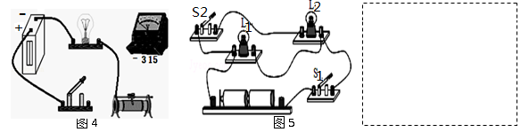
A.电源短路 B.电流表损坏 C.L₁不亮 D.L₂的灯丝烧断
5.如图2所示的电路中,电源电压不变,闭合开关,若滑动变阻器的滑片P向右移动，则（ ）
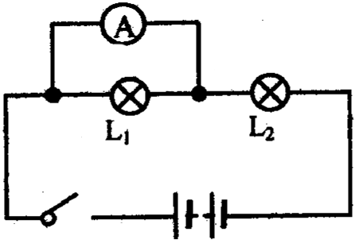
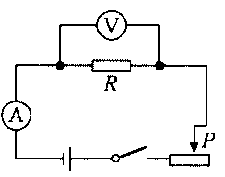
A.电压表的示数和电流表的示数都增大
图1
图2
B.电压表的示数和电流表的示数都减小
C.电流表的示数减小,电压表的示数增大
D.电流表的示数增大,电压表的示数减小
6.有两只灯泡L₁和L₂分别标有“6V6W”和“6V3W”字样，
若不考虑温度对灯丝电阻的影响，下面说法正确的是（ ）
A.正常工作的时候，L₁的电阻大于L₂的电阻
B.正常工作的时候，L₁消耗的电能一定大于L₂消耗的电能
C.将两灯串联在6V的电源上时，L₂比L₁亮[来源:学科网]
D.将两灯并联在6V的电源上时，通过L₂的电流大于通过L₁的电流
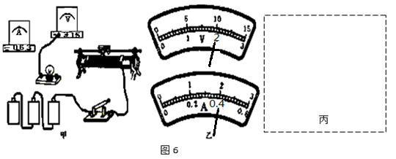
二、填空题（每空1分，共16分）
7．我国许多城市中心都建有大型绿地，绿地中的人工湖具更强的吸热功能，盛夏时大大减弱绿地和湖的周围地区的热岛效应．某一人工湖湖水的质量是1.0×10⁷kg，若水温度升高2℃，则湖水吸收的热量为 _________ J（水的比热容为4.2×10³J/（Kg•℃））。若这些热量被同等质量的砂石或水泥块吸收，（已知：c_{砂石}＜c_{水}）。砂石升高的温度 _________ 2℃（选填”大于”、“等于”或“小于”）。
8．在干燥的天气里，用塑料梳子梳头发时，头发会随着梳子飘起来，这是因为梳子和头发摩擦时分别带上 _________ 电荷，互相 _________ 的缘故。
9．小明发现她家新买的白炽灯用过一段时间后，在相同电压下发光时要暗一些，从物理学的角度看是因为灯发光时，温度升高，灯丝发生了 现象（填物态变化的名称），使灯丝变细，导致灯丝电阻变 ，消耗的实际功率变 的缘故。
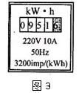
10．小明家电能表上月底的示数为0 8 1 1 6，本月底的示数如图3所示，他家本月消耗的电能为 kW．h；若按0.5元/（kW．h）计费，本月应付电费 元．他家同时使用的用电器总功率不得超过 W。若3min电能表表盘上的指示灯闪烁了40次，则这段时间内该用户消耗的电能为 kw.h，所使用用电器消耗的总功率为 W。
11．核电站将_________能最终转化为电能，它常建在海边，其原因之一是需要大量的水作为汽轮机的冷却剂，这利用了水的________较大。福清核电站一台发电功率为l0⁶kW的核电机组将于2013年开始发电，它每天能发电_____kW·h，这相当于每天至少可减少火电用煤_______吨，这样会减少大量的二氧化碳等气体和灰渣的排放，减轻“北煤南运”的压力。(煤的热值q=3×10⁷J／kg)[网]
三、作图题（每小题3分，共6分）
12．用笔画线代替导线将图4中实物连接完整．（要求：①电压表测量灯泡两端的电压．②滑动触片向右移动时，通过灯泡电流变大．③导线不能交叉。）
13．根据如图5所示的实物连线图，画出对应的电路图。

四、实验探究题（共24分）
14．物理小组实验，小明连接图6所示电路，测量小灯泡的电阻（小灯泡的额定电压为2.5V）
（1）请在图甲中，把余下部分的电路连接好。并在方块丙中画出相应电路图。（4分）

(2)闭合开关前，应将滑片移到滑动变阻器的 （选填“左”或“右”）端．（2分）
(3)小伟测得了灯丝在三种不同电压下的阻值，然后求出它们的平均值当作灯丝的电阻，你认为这种做法对吗？理由是： （2分）
(4)小王同学连接好最后一根导线。灯泡立即发出明亮耀眼的光。检查后发现连线正确，请找出实验中两个操作不当之处：① ② 。（4分）
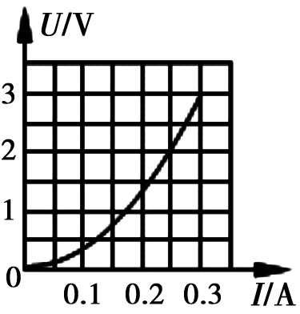
(5)故障排除后，开始进行实验，根据测出的数据，画出了电流、电压的关系图象（如图7），由此可判断小灯泡灯丝的电阻随电压的增大而 ，原因是 。（4分）
图7
(6)小李同学完成实验后想再测桌上的一个定值电阻的阻值（电源电压未知），他用的滑动变阻器上标有“302A”字样，刚闭合开关发现电流表示数为0.2A，移动滑片电流表最大电流0.6A，他很快就知道了这个电阻的阻值，这个电阻的阻值是 （2分）[来源:Zxxk.Com]
次数  物理量 | 1 | 2 | 3
U/V |  | 2．5 | 3
I/A |  | 0．5 | 0．6
P/W
(7)小李同学又测量了小灯泡的额定功率。小李把电路连接正确后，闭合开关测量了三组不同的电压与电流的数值，填在左表中。第1次实验的电压、电流如图6乙所示，小灯泡的实际功率为 W。（2分）
(8)小李做完电功率测量第一次实验，接着做第2次实验时，滑片移向 端；通过表中数据分析可知，小灯泡的额定功率为 W。（4分）
五、计算题（本题包括2个小题，第1题8分，第2题8分，共16分。）
15.有一只标有“220V 40W”的灯泡，接在220V的家庭电路中（设灯泡电阻不变）
（1）求灯泡正常发光时通过的电流是多大？
（2）求灯泡电阻R是多大？
（3）1KW.h的电能可供此灯泡正常工作多长时间？
（4）若实际电压为110V，则灯泡的实际功率为多大？灯泡发光情况如何？

16.小丽家电热淋浴器的额定功率为2000W,水箱最多可容纳50L水,注满水的淋浴器连续正常加热40min,淋浴器上温度示数由22℃上升到42℃。（水的密度水1×10³ kg/m³，水的的比热容4.2×10³ J/（kg℃) ，焦炭的热值3×10⁷J/Kg ）
(1)此过程中水箱中水吸收的热量；
(2)此过程如果用煤炭加热这些水让其从22℃上升到42℃，需完全燃烧焦炭多少千克？
(3)此过程中消耗的电能；
(4)电热淋浴器加热时的热效率。
